|  |  |  |
| --- | --- | --- |
| ICS | 13.310 | CSPIA |
| CCS | |  | | --- | |  |   A 91 |

团 体 标 准

T/CSPIA XXXX—XXXX

园区（社区）综合安防管理平台技术要求

Technical requirements of integrated security management platform  
for park(community)

（征求意见稿）

XXXX - XX - XX发布

XXXX - XX - XX实施

**中国安全防范产品行业协会** 发布

目次

前言 II

1 范围 3

2 规范性引用文件 3

3 术语和定义 3

4 平台功能组成和连接关系 3

5 平台功能 4

5.1 基础应用 4

5.2 视频监控服务 5

5.3 出入口控制服务 5

5.4 楼寓对讲服务 6

5.5 停车管理服务 6

5.6 入侵和紧急报警管理服务 7

5.7 电子巡查服务 7

5.8 网络安全管理 7

5.9 开放接入 8

5.10 开放服务 8

5.11 级联网关 8

参考文献 9

1. 前言

本文件按照GB/T 1.1—2020《标准化工作导则 第1部分：标准化文件的结构和起草规则》的规定起草。

请注意本文件的某些内容有可能涉及专利。本文件的发布机构不承担识别专利的责任。

本文件由中国安全防范行业协会提出并归口。

本文件起草单位：浙江宇视科技有限公司、奇安信科技集团有限公司、厦门立林科技有限公司、深圳市捷顺科技事业股份有限公司、福建冠林科技有限公司、北京欣博电子科技有限公司、中国电信股份有限公司、中电科电科院科技集团有限公司、中移建设有限公司浙江分公司。

本文件主要起草人：吴参毅、朱兵、龚剑、朱永强、杜云鹏、王远春、刘太洪、常安、韩超。

园区（社区）综合安防管理平台技术要求

* 1. 范围

本文件规定了园区（社区）综合安防管理平台（以下简称平台）功能组成和各项功能，描述了平台连接关系。

本文件适用于园区（社区）综合安防管理平台功能设计、安防子系统接入平台设计、平台和应用平台对接设计。

* 1. 规范性引用文件

下列文件中的内容通过文中的规范性引用而构成本文件必不可少的条款。其中，注日期的引用文件，仅该日期对应的版本适用于本文件；不注日期的引用文件，其最新版本（包括所有的修改单）适用于本文件。

GB/T 28181 公共安全视频监控联网系统信息传输、交换、控制技术要求

GB 50348—2018 安全防范工程技术标准

GA/T 1400.4—2017 公安视频图像信息应用系统 第4部分：接口协议要求

T/CSPIA AAAA（所有部分） 园区（社区）综合安防管理平台 开放接入

T/CSPIA BBBB（所有部分） 园区（社区）综合安防管理平台 开放服务

* 1. 术语和定义

GB 50348—2018界定的以及下列术语和定义适用于本文件。

* + 1. 园区（社区）综合安防管理平台 integrated security management platform for park(community)

在园区（社区）场景中，对安全防范系统的各子系统及相关信息系统进行集成，实现实体防护系统、电子防护系统和人力防范资源有机联动、信息集中处理与共享应用、风险事件综合研判、事件处置、指挥调度、系统和设备统一管理与运行维护等功能的硬件和软件组合。

[来源：GB 50348—2018，2.0.16，有修改]

* 1. 平台功能组成和连接关系

园区（社区）综合安防管理平台功能组成及其连接关系见图1。

平台功能模块包括基础应用、视频监控服务、出入口控制服务、楼寓对讲服务、停车管理服务、入侵和紧急报警管理服务、电子巡查服务、网络安全管理、开放接入、开放服务、级联网关，其中基础应用包括用户管理、数据存储、系统校时、电子地图、日志管理、预案管理、指挥调度、运行维护，出入口控制服务包括人员管理、权限管理、凭证管理、访客预约服务、门禁管理服务、梯控管理服务。

接入平台的安防子系统包括视频监控系统、出入口控制系统（见GB/T 37078—2018）、楼寓对讲系统（以下简称“对讲系统”，见GB/T 31070.1—2014）、停车库（场）安全管理系统（以下简称“停车管理系统”，见GA/T 761—2024）、入侵和紧急报警系统（见GB/T 32581—2016）、电子巡查系统（见GA/T 644—2006）。出入口控制系统包括访客预约系统、门禁管理系统、梯控系统。

安防子系统通过开放接入接口接入平台，或安防子系统前端设备直接通过开放接入接口接入平台。

平台通过开放服务接口向应用平台提供服务，通过级联网关向第三方平台提供级联服务。

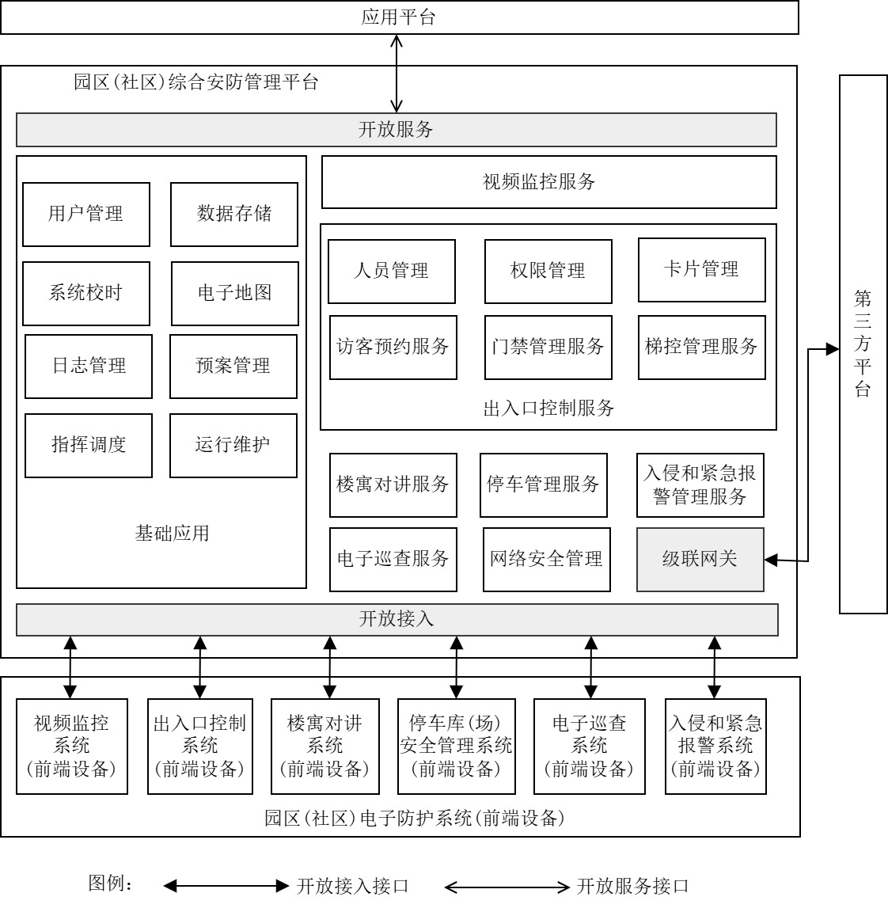

1. 园区（社区）综合安防平台功能组成和外部连接关系
   1. 平台功能
      1. 基础应用
         1. 用户管理

用户管理包括用户角色管理和用户权限管理，应包括以下功能：

1. 用户角色包括系统管理员和操作员；
2. 系统管理员具有增、删、改操作员及其权限的功能，能配置操作员优先级；
3. 操作员不具有权限更改功能；
4. 高优先级用户能抢占低优先级用户占用资源。
   * + 1. 数据存储

数据存储应包括以下功能：

1. 具备视音频流存储功能；
2. 具备人员、车辆、事件图片存储功能；
3. 具备结构化信息存储功能；
4. 具备半结构化信息（算法模型特征向量）存储功能。
   * + 1. 系统校时

平台应具备对各子系统前端设备自动校时或手动校时。

* + - 1. 电子地图

平台宜具备通过电子地图展现设备资源、配置信息、视频监控画面、抓拍图片、事件和告警等信息，宜通过地图提供可视化的综合业务入口。

* + - 1. 日志管理

平台应实时记录运行日志和操作日志。运行日志应记录各子系统和平台服务器启动、自检、异常、故障、恢复、关闭等状态信息及发生的日期时间。操作日志应记录各子系统和平台操作人员和管理员登录、登出、配置等各种操作信息和及操作日期时间。

* + - 1. 预案管理

平台应具备根据紧急程度和重要程度对报警信息分类管理，并应针对不同的报警或应急事件编制不同的处置预案，处置预案应流程化。

* + - 1. 指挥调度

平台应整合各类信息，对资源统一调配，应急处置突发事件。

* + - 1. 运行维护

平台应对各子系统前端设备状态监测，应对前端设备采集视频图像质量进行监测，应对前端设备进行生命周期管理，应对设备故障告警和数据质量告警进行展示，应对运行维护数据进行统计。

* + 1. 视频监控服务

平台应能接入视频监控系统或视频监控系统前端设备。

具备设备管理、配置管理、实况业务、录像业务、事件管理、联动管理。

平台应接入屏控和大屏。

平台应接入视频周界、雷达周界，应能接收探测雷达输出的模拟视频流。

1. 视频流雷达输出非可见光的，运动对象区域由雷达探测生成，背景区域为模拟图像的视频流。

平台应具备视频流分析功能，应具备目标和事件检索功能，宜具备以图搜图、以文搜图功能。

* + 1. 出入口控制服务
       1. 人员管理

平台应能统一管理人员信息，包括门禁管理系统人员、停车管理系统人员、访客预约系统人员、梯控管理系统人员等。具体应包括以下功能：

1. 组织/部门管理；
2. 具备人员基本信息采集功能，人员信息可包括姓名、组织/部门、居住地、IC卡号（可通过发卡器采集）等；
3. 具备人员管理功能；
4. 具备人员权限管理功能；
5. 具备人员生物识别特征采集和比对功能。
   * + 1. 权限管理

平台应具备以区域方式分组管理设备资源（如门禁设备、梯控设备、对讲设备、访客预约设备、停车管理设备、巡更设备）。

平台应根据设备资源所在位置或关联性，将设备资源进行分组。

1. 如一幢楼包含3个人员出入口，每个入口配置1套访客预约设备；每层楼包括1个门禁点，共22层楼；每部电梯配置1套梯控设备，共6部电梯，将这些设备添加到一个区域（命名为1号楼）以便于管理。

平台应包括以下区域管理功能，区域支持分区管理，区域添加设备资源和人员组织，区域添加人员并配置权限。

* + - 1. 卡片管理

平台应支持人员发卡、卡片绑定人员，卡片绑定权限、卡片挂失、退卡换卡等卡片管理功能。

* + - 1. 访客预约服务

访客预约服务应具备访客来访预约、访客访问权限配置、访客记录管理等功能。

* + - 1. 门禁管理服务

门禁管理服务根据权限控制门禁点的启闭，控制进出人员的权限，保证授权人员自由出入，限制未授权人员进入，同时记录人员通行数据，解决重要场所安全问题。

门禁管理应具备设备管理、人员管理、组织管理、发卡管理、权限管理、联动管理、开门记录管理、事件管理等功能。

* + - 1. 梯控管理服务

梯控管理服务主要通过对公共楼层访问权限控制、特定楼层访问权限控制、楼层常开时段设定、楼层常闭时段设定等，实现对人员出入电梯进行控制。

梯控管理应具备设备管理、梯控配置、权限管理、联动管理、事件管理等功能。

* + 1. 楼寓对讲服务

楼寓对讲服务提供访客和被访者之间双向可视通话功能，达到语音、图像双重识别的目的。被访者接收访客可视对讲设备呼叫请求，通过观察视频画面和语音通话，确认访客身份，并给访客授权开门/乘梯，允许访客进入。

楼寓对讲服务应具备设备管理、人员管理、对讲配置、权限管理、会话管理联动管理、事件管理等功能。

* + 1. 停车管理服务

停车管理服务主要分为停车库管理、停车场管理两类。停车库时车辆出入口位于车库出入口，停车场时车辆出入口一般位于停车场出入口。停车场内部可包含停车库，故停车场管理可包含停车库管理。停车管理除了包含出入口管理，还可包含车位管理、行车管理和违停管理。

停车管理应具备设备管理、停车场配置、固定车管理、临时车管理、群组车管理、车位管理、黑名单管理、班次管理、事件管理等功能。

* + 1. 入侵和紧急报警管理服务

平台应接入入侵和紧急报警系统，应具备设备管理、防区管理、报警事件管理等功能。

* + 1. 电子巡查服务

平台电子巡查服务应具备巡查点配置、巡查路线配置、巡查计划配置、巡查信息管理等功能。

* + 1. 网络安全管理
       1. 基本安全

平台应采取必要措施，防范对平台及前端设备所在网络的攻击、入侵、干扰、破坏和非法使用以及意外事故，使网络处于稳定可靠运行的状态，保障网络数据的完整性、保密性、可用性的能力。

* + - 1. 应用安全

平台应具备保护平台应用及其数据免受未经授权的访问和修改、破坏和泄露的能力。

* + - 1. 数据安全

应确保平台数据在存储、传输、使用过程中的机密性、完整性和可用性，有效防范数据泄露、篡改和丢失等安全风险。

* + - 1. 运行环境安全

平台运行环境应具备安全防护能力。

* + - 1. 前端设备接入安全

前端设备直接接入平台或经由管理服务器接入平台时，宜应具备安全准入管理、接入流量分析能力。

* + - 1. 统一安全管理
         1. 基础安全防护能力

应提供针对平台的安全识别、安全防护、安全检测、安全响应等基础安全防护能力。

* + - * 1. 资产管理

应对平台接入的资产信息进行统一管理。

* + - * 1. 脆弱性管理

应具备对平台主机和终端、前端接入设备进行安全漏洞的检测、管理、修复。

* + - * 1. 基线配置

应建立平台和前端接入设备的安全基线，对前端设备、网络设备、安全设备、主机、数据库、中间件、应用等进行安全合规性检查。

* + - * 1. 策略管理

应具备采集策略、安全事件告警策略、监控策略等安全策略的集中管理，具备从外部设备/系统获取相关数据，结合安全风险、告警、威胁情报等信息实现安全策略的优化。

* + - * 1. 审计管理

应具备对平台和前端接入设备的运行状况、网络流量、用户访问操作行为等进行日志审计记录和审计能力。并对网络中的应用、终端、主机、数据库、网络流量进行综合安全审计。

* + - * 1. 安全事件管理

应具备安全事件的统一收集、统一管理、统一告警。

* + - * 1. 态势感知

应具备对平台和前端接入设备的安全态势感知能力。

* + - * 1. 通报预警

应对平台相关的安全事件、安全风险进行通报预警，并进行分级处置。

* + - * 1. 应急处置

应对平台内安全事件进行及时响应和处置，形成应急处置报告文档。

* + 1. 开放接入

平台应具备视频监控系统、出口控制系统、楼寓对讲系统、停车库（场）安全管理系统、电子巡查系统、入侵和紧急报警系统的系统和/或系统前端设备接入能力，接口应符合T/CISPA AAAA的规定。

* + 1. 开放服务

平台为应用平台提供基础应用、视频监控服务、出入口控制服务、楼寓对讲服务、停车管理服务、入侵和紧急报警服务、电子巡查服务等方面的开放服务能力，开放服务接口应符合T/CISPA BBBB的规定。

* + 1. 级联网关

当平台和第三方平台级联时，应把采集的视频图像信息、报警事件等数据使用级联网关推送给第三方平台。若第三方平台为部门/行业平台时，视频流应遵循GB/T 28181进行级联，视频图像信息应遵循GA/T 1400.4—2017进行级联，其他信息接口应符合T/CISPA AAAA的规定。

参考文献

1. GB 12663—2019 入侵和紧急报警系统 控制指示设备
2. GB/T 29745—2013 公共停车场（库）信息联网通用技术要求
3. GB/T 31070.1—2014 楼寓对讲系统 第1部分：通用技术要求
4. GB/T 31070.2—2018 楼寓对讲系统 第2部分：全数字系统技术要求
5. GB/T 31070.4—2018 楼寓对讲系统 第4部分：应用指南
6. GB/T 32581—2016 入侵和紧急报警系统技术要求
7. GB/T 36546—2018 入侵和紧急报警系统 告警装置技术要求
8. GB/T 37078—2018 出入口控制系统技术要求
   1. GA/T 72—2013 楼寓对讲电控安全门通用技术条件
   2. GA/T 644—2006 电子巡查系统技术要求
   3. GA/T 761—2024 停车库（场）安全管理系统技术要求
   4. GA/T 1093—2023 安全防范 人脸识别应用 出入口控制人脸识别技术要求
   5. GA/T 1132—2014 车辆出入口电动栏杆机技术要求
   6. GA 1210—2014 楼寓对讲系统安全技术要求
   7. GA/T 1739—2020 出入口控制系统 控制器
   8. GA/T 1738—2020 出入口控制系统 编码识读设备
   9. GA/T 1757—2020 入侵和紧急报警系统 紧急报警装置
   10. GA/T 1782—2021 入侵和紧急报警系统 接警中心机

